

**Туризм саласындағы мемлекеттік көрсетілетін қызметтер регламенттерін бекіту туралы**

***Күшін жойған***

Қарағанды облысының әкімдігінің 2015 жылғы 9 қыркүйектегі № 52/04 қаулысы. Қарағанды облысының Әділет департаментінде 2015 жылғы 20 қазанда № 3453 болып тіркелді. Күші жойылды - Қарағанды облысының әкімдігінің 2020 жылғы 24 шілдедегі № 47/02 қаулысымен

      Ескерту. Күші жойылды - Қарағанды облысының әкімдігінің 24.07.2020 № 47/02 қаулысымен (алғашқы ресми жарияланған күннен бастап қолданысқа енгізілсін).

      Қазақстан Республикасының 2013 жылғы 15 сәуірдегі "Мемлекеттік көрсетілетін қызметтер туралы" Заңына, Қазақстан Республикасының 2001 жылғы 23 қаңтардағы "Қазақстан Республикасындағы жергілікті мемлекеттік басқару және өзін-өзі басқару туралы" Заңына, Қазақстан Республикасы Инвестициялар және даму министрінің 2015 жылғы 28 сәуірдегі № 495 "Туризм саласындағы мемлекеттік көрсетілетін қызметтердің стандарттарын бекіту туралы" бұйрығына (Нормативтік құқықтық актілердің мемлекеттік тіркеу тізілімінде № 11578 болып тіркелген) сәйкес Қарағанды облысының әкімдігі **ҚАУЛЫ ЕТЕДІ**:

      1. Қоса беріліп отырған:

      1) "Туристік операторлық қызметті (туроператорлық қызмет) жүзеге асыруға лицензия беру" мемлекеттік көрсетілетін қызмет регламенті;

      2) "Туристік ақпаратты, оның ішінде туристік әлеует, туризм объектілері мен туристік қызметті жүзеге асыратын тұлғалар туралы ақпаратты беру" мемлекеттік көрсетілетін қызмет регламенті бекітілсін.

      Ескерту. 1-тармаққа өзгерістер енгізілді - Қарағанды облысының әкімдігінің 04.04.2016 № 21/04 (алғашқы ресми жарияланған күнінен бастап күнтізбелік он күн өткен соң қолданысқа енгізіледі) қаулысымен.

      2. Қарағанды облысы әкімдігінің 2014 жылғы 18 тамыздағы № 43/02 "Туристік ақпаратты, оның ішінде туристік әлеует, туризм объектілері және туристік қызметті жүзеге асыратын тұлғалар туралы ақпарат беру" мемлекеттік көрсетілетін қызмет регламентін бекіту туралы" қаулысының күші жойылды деп танылсын (Нормативтік құқықтық актілердің мемлекеттік тіркеу тізілімінде № 2745 болып тіркелген, 2014 жылғы 27 қыркүйектегі № 185-186 (21820) "Орталық Қазақстан", 2014 жылғы 27 қыркүйектегі № 171-172 (21692-21693) "Индустриальная Караганда" газеттерінде, 2014 жылғы 29 қыркүйекте "Әділет" ақпараттық-құқықтық жүйесінде жарияланған).

      3. Осы қаулының орындалуын бақылау облыс әкімінің жетекшілік ететін орынбасарына жүктелсін.

      4. "Туризм саласындағы мемлекеттік көрсетілетін қызметтер регламенттерін бекіту туралы" Қарағанды облысы әкімдігінің қаулысы алғашқы ресми жарияланғаннан кейін күнтізбелік он күн өткен соң қолданысқа енгізіледі.

|  |  |
| --- | --- |
| Қарағанды облысының әкімі | Н. Әбдібеков |

|  |  |
| --- | --- |
|  | Қарағанды облысы әкімдігінің 2015 жылғы 09 қыркүйектегі № 52/04 қаулысымен бекітілді |

**"Туристік операторлық қызметті (туроператорлық қызмет) жүзеге асыруға лицензия беру" мемлекеттік көрсетілетін қызмет регламенті**

      Ескерту. Регламент жаңа редакцияда - Қарағанды облысының әкімдігінің 22.10.2019 № 59/04 (алғашқы ресми жарияланған күнінен бастап күнтізбелік он күн өткен соң қолданысқа енгізіледі) қаулысымен.

**1-тарау. Жалпы ережелер**

      1. "Туристік операторлық қызметті (туроператорлық қызмет) жүзеге асыруға лицензия беру" мемлекеттік көрсетілетін қызмет (бұдан әрі – мемлекеттік көрсетілетін қызмет) облыстың жергілікті атқарушы органымен (бұдан әрі – көрсетілетін қызметті беруші) көрсетіледі.

      Өтініштерді қабылдау және мемлекеттік қызмет көрсету нәтижелерін беру: www.egov.kz, www.elicense.kz "электрондық үкімет" веб-порталы (бұдан әрі – портал) арқылы жүзеге асырылады.

      2. Мемлекеттік көрсетілетін қызмет нысаны: электрондық.

      3. Мемлекеттік қызмет көрсетудің нәтижесі: туристік операторлық қызметке (туроператорлық қызметке) лицензия, лицензияны қайта рәсімдеу, не Қазақстан Республикасы Инвестициялар және даму министрінің "Туризм саласында көрсетілетін мемлекеттік қызмет стандарттарын бекіту туралы" 2015 жылғы 28 сәуірдегі № 495 бұйрығымен (Нормативтік құқықтық актілерді мемлекеттік тіркеу тізілімінде № 11578 болып тіркелген) бекітілген "Туристік операторлық қызметті (туроператорлық қызмет) жүзеге асыруға лицензия беру" мемлекеттік көрсетілетін қызмет стандартының (бұдан әрі – Стандарт) 10 тармағында көзделген жағдайлар мен негіздер бойынша мемлекеттік қызметті көрсетуден бас тарту туралы дәлелді жауап.

      Мемлекеттік қызмет көрсету нәтижесін ұсыну нысаны: электрондық.

      Порталда мемлекеттік қызметті көрсету нәтижесі "жеке кабинетіне" көрсетілетін қызметті берушінің уәкілетті тұлғасының электрондық цифрлық қолтаңбасымен (бұдан әрі – ЭЦҚ) қол қойылған электрондық құжат нысанында жіберіледі.

**2-тарау. Мемлекеттiк қызмет көрсету процесiнде көрсетiлетiн қызметтi берушiнiң құрылымдық бөлiмшелерiнiң (қызметкерлерiнiң) iс-қимылы тәртiбiн сипаттау**

      4. Мемлекеттiк қызмет көрсету бойынша рәсімді (iс-қимылды) бастауға негіздеме Стандарттың 9-тармағында көрсетілген құжаттарды қоса бере отырып, көрсетілетін қызметті алушының өтініші, не болмаса электрондық сұрау салуы болып табылады.

      5. Мемлекеттік қызмет көрсету процесінің құрамына кіретін әрбір рәсімнің (іс-қимылдың) мазмұны және оның орындалу ұзақтығы:

      1) көрсетілетін қызметті берушінің кеңсе қызметкері Портал арқылы келіп түскен құжаттарды тіркейді жəне көрсетілетін қызметті берушінің басшысына береді - 15 (он бес) минут;

      2) көрсетілетін қызметті берушінің басшысы бұрыштама қояды және құжаттарды не электрондық сұрауды құрылымдық бөлімше басшысына қарастыру үшін жолдайды - 2 (екі) сағат;

      3) көрсетілетін қызметті берушінің құрылымдық бөлімше басшысы жауапты орындаушыны айқындайды және оған құжаттарды не электрондық сұрауды жолдайды – 1 (бір) сағат;

      4) көрсетілетін қызметті көрсетушінің жауапты орындаушысы көрсетілетін қызметті берушінің құжаттарын лицензияны беру, қайта ресімдеу шартына, қойылған біліктілік талапқа сәйкестігін қарайды. Мемлекеттік қызмет көрсетудің нәтижесін көрсетілген қызметті берушінің құрылымдық бөлімше басшысының қарауына енгізеді (заңды тұлға – лицензиаты басқа заңды тұлғаға бөліп шығу, бөліну нысанында қайта ұйымдасқан кезде лицензияны қайта рәсімдеу және беру кезінде – (төрт) жұмыс күнінен кешіктірмей, лицензияны қайта рәсімдеу – 1 (бір) жұмыс күні ішінде), не осы мерзімдер ішінде Стандарттың 10-тармағында көзделген жағдайлар мен негiздер бойынша мемлекеттiк қызметтi көрсетуден бас тарту туралы жазбаша дәлелдi жауап дайындайды және оларды көрсетілетін қызметті берушінің құрылымдық бөлімшесі басшысының қарауына жібереді;

      5) көрсетілетін қызметті берушінің құрылымдық бөлімше басшысы мемлекеттiк қызмет көрсету нәтижесімен не мемлекеттiк қызметтi көрсетуден бас тарту туралы дәлелдi жауаппен келіседі және көрсетілетін қызметті берушінің басшысына қол қоюға жібереді – 1 (бір) сағат;

      6) көрсетілетін қызметті берушінің басшысы мемлекеттiк қызмет көрсету нәтижесіне не мемлекеттiк қызметтi көрсетуден бас тарту туралы дәлелдi жауапқа қол қояды, осыдан кейін мемлекеттiк қызмет көрсету нәтижесі не мемлекеттiк қызметтi көрсетуден бас тарту туралы дәлелдi жауап автоматты түрде көрсетілетін қызметті берушінің жауапты орындаушысының "жеке кабинетіне" электронды құжат түрінде жолданады – 1 (бір) жұмыс күн;

      7) көрсетілетін қызметті берушінің кеңсе қызметкері мемлекеттiк қызмет көрсету нәтижесін не мемлекеттiк қызметтi көрсетуден бас тарту туралы дәлелдi жауапты тіркейді - 15 (он бес) минут.

      6. Келесі рәсімді (іс-қимылды) орындауды бастау үшін негіздеме болып табылатын мемлекеттік қызметті көрсету бойынша рәсімнің (іс-қимылдың) нәтижесі осы регламенттің 1 қосымшасында көрсетілген.

**3-тарау. Мемлекеттік қызмет көрсету процесiнде көрсетiлетiн қызмет берушiнiң құрылымдық бөлiмшелерiнiң (қызметкерлерiнiң) өзара iс-қимылы тәртiбiн сипаттау**

      7. Мемлекеттік қызмет көрсету процесіне қатысатын көрсетілетін қызметті берушінің құрылымдық бөлімшелерінің (қызметкерлерінің) тізбесі:

      1) көрсетілетін қызметті берушінің басшысы;

      2) көрсетілетін қызметті берушінің құрылымдық бөлімшесінің басшысы;

      3) көрсетілетін қызметті берушінің жауапты орындаушысы;

      4) көрсетілетін қызметті берушінің кеңсе маманы.

      8. Әрбір рәсімнің (іс-қимылдың) ұзақтығын көрсете отырып, құрылымдық бөлімшелер (қызметкерлер) арасындағы рәсімдер (іс-қимылдар) реттілігін сипаттау:

      1) көрсетілетін қызметті берушінің кеңсе қызметкері Портал арқылы келіп түскен құжаттарды тіркейді жəне көрсетілетін қызметті берушінің басшысына береді - 15 (он бес) минут;

      2) көрсетілетін қызметті берушінің басшысы бұрыштама қояды және құжаттарды не электрондық сұрауды құрылымдық бөлімше басшысына қарастыру үшін жолдайды - 2 (екі) сағат;

      3) көрсетілетін қызметті берушінің құрылымдық бөлімше басшысы жауапты орындаушыны айқындайды және оған құжаттарды не электрондық сұрауды жолдайды – 1 (бір) сағат;

      4) көрсетілетін қызметті көрсетушінің жауапты орындаушысы көрсетілетін қызметті берушінің құжаттарын лицензияны беру, қайта ресімдеу шартына, қойылған біліктілік талапқа сәйкестігін қарайды. Мемлекеттік қызмет көрсетудің нәтижесін көрсетілген қызметті берушінің құрылымдық бөлімше басшысының қарауына енгізеді (заңды тұлға – лицензиаты басқа заңды тұлғаға бөліп шығу, бөліну нысанында қайта ұйымдасқан кезде лицензияны қайта рәсімдеу және беру кезінде – (төрт) жұмыс күнінен кешіктірмей, лицензияны қайта рәсімдеу – 1 (бір) жұмыс күні ішінде), не осы мерзімдер ішінде Стандарттың 10-тармағында көзделген жағдайлар мен негiздер бойынша мемлекеттiк қызметтi көрсетуден бас тарту туралы жазбаша дәлелдi жауап дайындайды және оларды көрсетілетін қызметті берушінің құрылымдық бөлімшесі басшысының қарауына жібереді;

      5) көрсетілетін қызметті берушінің құрылымдық бөлімше басшысы мемлекеттiк қызмет көрсету нәтижесімен не мемлекеттiк қызметтi көрсетуден бас тарту туралы дәлелдi жауаппен келіседі және көрсетілетін қызметті берушінің басшысына қол қоюға жібереді – 1 (бір) сағат;

      6) көрсетілетін қызметті берушінің басшысы мемлекеттiк қызмет көрсету нәтижесіне не мемлекеттiк қызметтi көрсетуден бас тарту туралы дәлелдi жауапқа қол қояды, осыдан кейін мемлекеттiк қызмет көрсету нәтижесі не мемлекеттiк қызметтi көрсетуден бас тарту туралы дәлелдi жауап автоматты түрде көрсетілетін қызметті берушінің жауапты орындаушысының "жеке кабинетіне" электронды құжат түрінде жолданады – 1 (бір) жұмыс күн;

      7) көрсетілетін қызметті берушінің кеңсе қызметкері мемлекеттiк қызмет көрсету нәтижесін не мемлекеттiк қызметтi көрсетуден бас тарту туралы дәлелдi жауапты тіркейді - 15 (он бес) минут.

**4-тарау. "Азаматтарға арналған үкімет" мемлекеттік корпорациясымен және (немесе) өзге де көрсетілетін қызметті берушілермен өзара іс-қимыл тәртібін, сондай-ақ мемлекеттік қызмет көрсету процесінде ақпараттық жүйелерді пайдалану тәртібін сипаттау**

      9. Мемлекеттік қызмет "Азаматтарға арналған үкімет" мемлекеттік корпорациясы" коммерциялық емес акционерлік қоғамы арқылы көрсетілмейді.

      10. Портал арқылы жүгіну тәртібін және мемлекеттік қызмет көрсету кезіндегі көрсетілетін қызметті беруші мен көрсетілетін қызметті алушының рәсімдерінің (іс-қимылдарының) реттілігін сипаттау:

      1) көрсетілетін қызметті беруші рәсімдерінің (іс-әрекеттерінің) реттілігін сипаттау:

      1-рәсім - көрсетілетін қызметті беруші қызметкерінің мемлекеттік қызметті көрсету үшін "Е-лицензиялау" Мемлекеттік деректер базасы ақпараттық жүйесінде (бұдан әрі - ЕЛ МДБ АЖ) логинді және поролді (авторландыру рәсімі) енгізуі;

      1-шарт - көрсетілетін қызметті беруші қызметкерінің ЕЛ МДБ АЖ тіркелгендігі туралы деректердің дұрыстығын логині және поролі арқылы тексеруі;

      2-рәсім - көрсетілетін қызметті беруші қызметкерінің деректерде қателіктің болуына байланысты авторластырудан бас тарту туралы ЕЛ МДБ АЖ хабарламаның қалыптасуы;

      3-рәсім – көрсетілетін қызметтті беруші қызметкерінің осы Регламентте көрсетілген қызметке келіп түскен өтінімді ашуы;

      4 - рәсім-көрсетілетін қызметті беруші қызметкерінің көрсетілетін қызметті алушының деректері туралы өтінімді электрондық үкімет шлюзі (бұдан әрі – ЭҮШ) арқылы "Заңды тұлғалар" мемлекеттік деректер қоры/ "Жеке тұлғалар" мемлекеттік деректер қорына (бұдан әрі - ЗТ МДҚ/ЖТ МДҚ) жіберуі;

      2 - шарт-көрсетілетін қызметті алушының деректерінің ЗТ МДҚ/ЖТ МДҚ болуын тексеру;

      5-рәсім-көрсетілетін қызметті алушының деректерінің ЗТ МДҚ/ЖТ МДҚ болмауына байланысты деректерді алудың мүмкін еместігі туралы хабарламаның қалыптасуы;

      6-рәсім-ұсынылған құжаттар топтамасының толықтығын тексеру;

      7 – рәсім-көрсетілетін қызметті беруші қызметкерінің ЕЛ МДБ АЖ келіп түскен құжаттардың тізімдемесін толтыруы;

      8-рәсім – көрсетілетін қызметті берушінің көрсетілетін қызметті алушының лицензия беру шарттары мен талаптарына сәйкестігін тексеруі;

      9-рәсім – көрсетілетін қызметті алушының мемлекеттік қызмет көрсету нәтижесін алуы.

      "Веб-портал және электрондық үкімет" арқылы мемлекеттік қызмет көрсету кезіндегі жүгіну тәртібінің сипаттамасы және рәсімдердің (іс-қимылдардың) реттілігі осы Регламенттің 2-қосымшасына сәйкес ақпараттық жүйелердің функционалдық өзара іс-қимыл диаграммасында келтірілген.

      Портал арқылы мемлекеттік қызмет көрсетудің бизнес-процестерінің анықтамалығы осы Регламенттің 3-қосымшасында келтірілген.

|  |  |
| --- | --- |
|  | "Туристік операторлық қызметті (туроператорлық қызмет) жүзеге асыруға лицензия беру" мемлекеттік көрсетілетін қызмет регламентіне 1-қосымша |

**Келесі рәсімді (іс-қимылды) орындауды бастау үшін негіз болатын мемлекеттік қызметті көрсету бойынша рәсім (іс-қимыл) нәтижесі**

|  |  |  |  |  |  |  |  |
| --- | --- | --- | --- | --- | --- | --- | --- |
| Рәсімнің № | 1 | 2 | 3 | 4 | 5 | 6 | 7 |
| Атаулары | Көрсетілетін қызметті беруші кеңсесінің қызметкері | Көрсетілетін қызметті берушінің басшысы | Көрсетілетін қызметті беруші құрылымдық бөлімшесінің басшысы | Жауапты орындаушы | Құрылымдық бөлімшесінің басшысы | Көрсетілетін қызметті берушінің басшысы | Көрсетілетін қызметті беруші кеңсесінің қызметкері |
| Іс әрекеттің (үдерістің, рәсімнің, операцияның) атауы және оның сипаттамасы | Портал арқылы келіп түскен құжаттарды тіркейді жəне көрсетілетін қызметті берушінің басшысына береді | Бұрыштаманы қояды және құжаттарды не электрондық сұрауды құрылымдық бөлімше басшысына қарастыру үшін жолдайды | Көрсетілетін қызметті берушінің жауапты орындаушысын анықтайды және оған құжаттарды не электрондық сұрауды жолдайды | Көрсетілетін қызметті алушының құжаттарын лицензияны беру, қайта ресімдеу шартына, сондай-ақ ,қойылған біліктілік талапқа сәйкестігін қарайды. Мемлекеттік қызмет көрсету нәтижесін, не мемлекеттік қызметті көрсетуден бас тарту туралы дәлелді жауап дайындайды | Мемлекеттік қызмет көрсету нәтижесімен не мемлекеттiк қызметтi көрсетуден бас тарту туралы дәлелдi жауаппен келіседі және көрсетілетін қызметті берушінің басшысына қол қоюға жібереді | Мемлекеттік қызмет көрсету нәтижесіне не мемлекеттiк қызметтi көрсетуден бас тарту туралы дәлелдi жауапқа қол қояды | Мемлекеттік қызмет көрсету нәтижесін, не мемлекеттік қызметті көрсетуден бас тарту туралы дәлелді жауабын тіркейді |
| Келесі рәсімді (іс-қимылды) орындауды бастау үшін негіз болатын мемлекеттік қызметті көрсету бойынша рәсім (іс-қимыл) нәтижесі | Тіркеу | Бұрыштама | Бұрыштама | Мемлекеттік қызмет көрсету нәтижесінің, не мемлекеттік қызметті көрсетуден бас тарту туралы дәлелді жауабының жобасы | Виза қойылған мемлекеттік қызмет көрсету нәтижесі, не мемлекеттік қызметті көрсетуден бас тарту туралы дәлелді жауабы | Берілген мемлекеттік қызмет көрсету нәтижесі, не мемлекеттік қызметті көрсетуден бас тарту туралы дәлелді жауабы | Тіркелген мемлекеттік қызмет көрсету нәтижесі, не мемлекеттік қызметті көрсетуден бас тарту туралы дәлелді жауабы |
| Орындалу мерзімдері | 15 минут | 2 сағат | 1 сағат | Заңды тұлға – лицензиаты басқа заңды тұлғаға бөліп шығу, бөліну нысанында қайта ұйымдасқан кезде лицензияны қайта рәсімдеу және беру кезінде – (4 жұмыс күнінен кешіктірмей), лицензияны қайта рәсімдеу – (1 жұмыс күні ішінде), не осы мерзімдер ішінде Стандарттың 10-тармағында көзделген жағдайлар мен негiздер бойынша мемлекеттiк қызметтi көрсетуден бас тарту туралы жазбаша дәлелдi жауап дайындайды | 1 сағат | 1 жұмыс күн | 15 минут |

|  |  |
| --- | --- |
|  | "Туристік операторлық қызметті |
|  | (туроператорлық қызмет) жүзеге асыруға лицензия беру" мемлекеттік көрсетілетін қызмет регламентіне 2-қосымша |

**Көрсетілетін қызметті беруші арқылы мемлекеттік қызмет көрсетуге тартылған ақпараттық жүйелердің функционалдық өзара іс-қимылдарының диаграммасы**

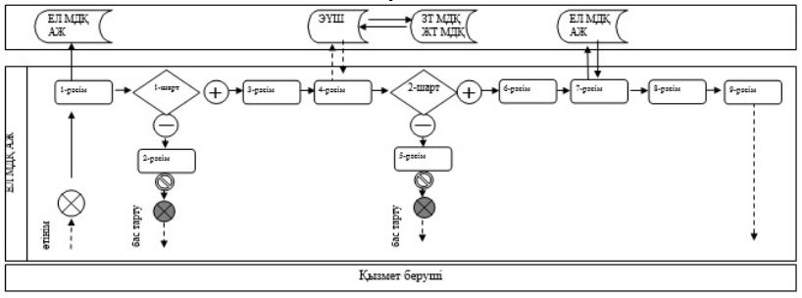

**Шартты белгілер:**

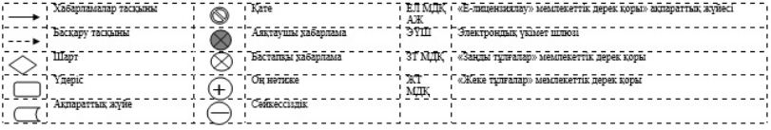

|  |  |
| --- | --- |
|  | "Туристік операторлық қызметті (туроператорлық қызмет) жүзеге асыруға лицензия беру" мемлекеттік көрсетілетін қызмет регламентіне 3-қосымша |

**Мемлекеттік қызмет көрсетудің бизнес-үдерістерінің анықтамалығы**

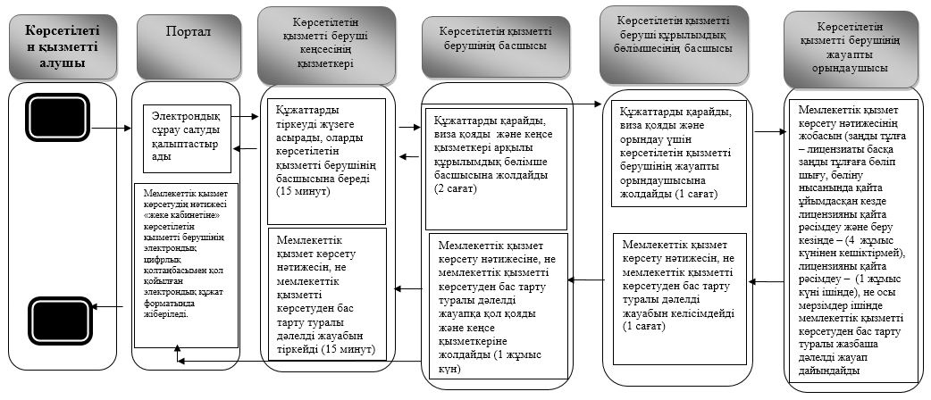

**Шартты белгілер:**



|  |  |
| --- | --- |
|  | Қарағанды облысы әкімдігінің 2015 жылғы 09 қыркүйектегі № 52/04 қаулысымен бекітілді |

**""Туристік ақпаратты, оның ішінде туристік әлеует, туризм объектілері және туристік қызметті жүзеге асыратын тұлғалар туралы ақпарат беру" мемлекеттiк көрсетілетін қызмет регламенті**

      Ескерту. Регламент жаңа редакцияда - Қарағанды облысының әкімдігінің 22.01.2019 № 04/04 (алғашқы ресми жарияланған күнінен бастап күнтізбелік он күн өткен соң қолданысқа енгізіледі) қаулысымен.

**1. Жалпы ережелер**

      1. "Туристiк ақпаратты, оның iшiнде туристiк әлеует, туризм объектiлерi және туристiк қызметтi жүзеге асыратын тұлғалар туралы ақпарат беру" мемлекеттік көрсетілетін қызметі облыстың жергілікті атқарушы органымен (бұдан әрі – көрсетілетін қызметті беруші) көрсетіледі.

      Өтінішті қабылдау және мемлекеттік қызметті көрсетудің нәтижесін беру:

      1) көрсетілетін қызметті берушінің кеңсесі;

      2) "Азаматтарға арналған үкімет" мемлекеттік корпорациясы" коммерциялық емес акционерлік қоғамы (бұдан әрі - Мемлекеттік корпорация).

      2. Мемлекеттік қызметті көрсету нысаны: қағаз жүзінде.

      3. Мемлекеттік қызметті көрсету нәтижесі: туристік ақпаратты, оның ішінде туристік әлеует, туризм объектілері және туристік қызметті жүзеге асыратын тұлғалар туралы ақпаратты беру.

      Мемлекеттік қызмет көрсету нәтижесін беру нысаны: қағаз түрінде.

**2. Мемлекеттік қызмет көрсету процесінде көрсетілетін қызметті берушінің құрылымдық бөлімшелерінің (қызметкерлерінің) іс-қимыл тәртібін сипаттау**

      4. Көрсетілетін қызметті алушының "Туризм саласындағы мемлекеттік көрсетілетін қызметтердің стандарттарын бекіту туралы" Қазақстан Республикасы Инвестициялар және даму министрінің 2015 жылғы 28 сәуірдегі № 495 бұйрығымен бекітілген "Туристік ақпаратты, оның ішінде туристік әлеует, туризм объектілері мен туристік қызметті жүзеге асыратын тұлғалар туралы ақпаратты беру" мемлекеттік көрсетілетін қызмет стандартының (бұдан әрі - Стандарт), (Нормативтік құқықтық актілерді мемлекеттік тіркеу тізілімінде № 11578 тіркелген) 1-қосымшасына сәйкес нысан бойынша өтінішпен көрсетілетін қызметті берушіге, немесе Мемлекеттік корпорацияға жүгінуі мемлекеттік қызмет көрсету рәсімін (іс-қимылды) бастауға негіз болып табылады.

      5. Мемлекеттік қызмет көрсету процесінің құрамына кіретін әрбір рәсімнің (іс-қимылдың) мазмұны, оның орындалу ұзақтығы:

      1) көрсетілетін қызметті берушінің кеңсе маманы көрсетілетін қызметті алушыдан өтініш қабылдайды, талон береді, онда қабылданған күні, өтінішті қабылдаған тұлғаның тегі мен аты-жөні көрсетіледі (бұдан әрі – талон), өтінішті көрсетілетін қызметті берушінің басшысына қарауға береді – 15 (он бес) минут;

      рәсімнің (іс-қимылдың) нәтижесі – талон беру;

      2) көрсетілетін қызметті берушінің басшысы көрсетілетін қызметті алушының өтінішін қарастырады және одан әрі орындау үшін көрсетілетін қызметті берушінің кеңсе қызметкері арқылы мемлекеттік қызметті берушінің құрылымдық бөлімше басшысына береді – 2 (екі) сағат;

      рәсімнің (іс-қимылдың) нәтижесі – көрсетілетін қызметті беруші басшысының бұрыштамасы;

      3) көрсетілетін қызметті берушінің құрылымдық бөлімше басшысы көрсетілетін қызметті алушының өтінішін қарап, одан әрі орындау үшін көрсетілетін қызметті берушінің жауапты орындаушысына береді – 1 (бір) сағат;

      рәсімнің (іс-қимылдың) нәтижесі – көрсетілетін қызметті берушінің құрылымдық бөлімше басшысының бұрыштамасы;

      4) көрсетілетін қызметті берушінің жауапты орындаушысы көрсетілетін қызметті алушының өтінішін қарап, мемлекеттік қызмет көрсету нәтижесін дайындайды және көрсетілетін қызметті берушінің құрылымдық бөлімше басшысына келісімдеу үшін жолдайды – 2 (екі) жұмыс күн;

      рәсімнің (іс-қимылдың) нәтижесі – мемлекеттік қызмет көрсету нәтижесінің жобасы;

      5) көрсетілетін қызметті берушінің құрылымдық бөлімшесінің басшысы мемлекеттік қызмет көрсету нәтижесінің жобасын келісімдейді - 1 (бір) сағат;

      рәсімнің (іс-қимылдың) нәтижесі – көрсетілетін қызметті берушінің құрылымдық бөлімше басшысының визасы;

      6) көрсетілетін қызметті берушінің жауапты орындаушысы көрсетілген қызметті берушінің кеңсе қызметкері арқылы көрсетілетін қызметті берушінің құрылымдық бөлімше басшысымен келісілген мемлекеттік қызметті көрсету нәтижесінің жобасын көрсетілетін қызметті берушінің басшысына жолдайды – 15 (он бес) минут;

      рәсімнің (іс-қимылдың) нәтижесі – келісілген мемлекеттік қызмет көрсету нәтижесінің жобасы;

      7) көрсетілетін қызметті берушінің басшысы мемлекеттік қызмет көрсету нәтижесінің келісілген жобасын қарастырады, қол қояды және көрсетілетін қызметті берушінің кеңсе қызметкеріне жолдайды – 1 (бір) жұмыс күн);

      рәсімнің (іс-қимылдың) нәтижесі – қол қойылған мемлекеттік қызмет көрсету нәтижесі;

      8) көрсетілетін қызметті берушінің кеңсе қызметкері мемлекеттік қызмет көрсету нәтижесін тіркейді – 15 (он бес) минут, көрсетілетін қызметті алушыны шақырып мемлекеттік қызмет көрсету нәтижесін береді – 15 (минут);

      рәсімнің (іс-қимылдың) нәтижесі – берілген мемлекеттік қызмет көрсетудің нәтижесі.

**3. Мемлекеттік қызмет көрсету процесінде көрсетілетін қызметті берушінің құрылымдық бөлімшелерінің (қызметкерлерінің) өзара іс-қимыл тәртібін сипаттау**

      6. Мемлекеттік қызмет көрсету үдерісіне қатысатын көрсетілетін қызметті берушінің құрылымдық бөлімшелерінің (қызметкерлерінің) тізбесі:

      1) көрсетілетін қызметті берушінің кеңсе қызметкері;

      2) көрсетілетін қызметті берушінің жауапты орындаушысы;

      3) көрсетілетін қызметті берушінің құрылымдық бөлімше басшысы;

      4) көрсетілетін қызметті берушінің басшысы.

      7. Рәсімнің (іс-қимылдың) ұзақтығын көрсете отырып, құрылымдық бөлімшелер (қызметкерлер) арасындағы өзара іс-қимылдың реттілігін сипаттау:

      1) көрсетілетін қызметті берушінің кеңсе қызметкері өтінішті қабылдайды, көрсетілетін қызметті алушыға талон береді, өтінішті көрсетілетін қызметті берушінің басшысына тиісті бұрыштама қою үшін береді (15 минут);

      2) көрсетілетін қызметті берушінің басшысы өтінішті қарайды, тиісті виза қояды және көрсетілетін қызметті берушінің кеңсе қызметкері арқылы өтінішті көрсетілетін қызметті берушінің құрылымдық бөлімше басшысына жолдайды (2 сағат);

      3) көрсетілетін қызметті берушінің құрылымдық бөлімше басшысы көрсетілетін қызметті алушының өтінішін қарайды, тиісті виза қояды және орындау үшін көрсетілетін қызметті берушінің жауапты орындаушысына береді – 1 (бір) сағат;

      4) көрсетілетін қызметті берушінің жауапты орындаушысы өтінішті қарастырады, мемлекеттік қызметті көрсету нәтижесінің жобасын дайындайды және көрсетілетін қызметті берушінің құрылымдық бөлімше басшысына қарастыру және келісімдеу үшін жолдайды – (2 жұмыс күні);

      5) көрсетілетін қызметті берушінің құрылымдық бөлімше басшысы мемлекеттік қызмет көрсету нәтижесінің жобасын келісімдейді – (1 сағат);

      6) көрсетілетін қызметті берушінің жауапты орындаушысы көрсетілетін қызметті берушінің құрылымдық бөлімше басшысымен келісілген мемлекеттік қызмет көрсету нәтижесінің жобасын көрсетілетін қызметті берушінің басшысына жолдайды – (15 минут);

      7) көрсетілетін қызметті берушінің басшысы мемлекеттік қызмет көрсету нәтижесінің жобасын қарастырады, қол қояды және көрсетілетін қызметті берушінің кеңсе қызметкеріне жолдайды – (1 жұмыс күн);

      8) көрсетілетін қызметті берушінің кеңсе қызметкері мемлекеттік қызмет көрсету нәтижесін тіркейді – (15 минут), көрсетілетін қызметті алушыны шақырып мемлекеттік қызмет көрсету нәтижесін береді – 15 (минут);

**4. "Азаматтарға арналған үкімет" мемлекеттік корпорациясымен және (немесе) өзге де көрсетілетін қызметті берушілермен өзара іс-қимыл тәртібін, сондай-ақ мемлекеттік қызмет көрсету процесінде ақпараттық жүйелерді пайдалану тәртібін сипаттау**

      8. Мемлекеттік корпорацияға өтініш білдіру тәртібінің сипаттамасы, көрсетілетін қызметті алушының сұрау салуын өңдеу ұзақтығы:

      1) көрсетілетін қызметті алушы Мемлекеттік корпорацияға Стандартқа 1-қосымшаға сәйкес нысан бойынша өтінішпен жүгінеді;

      2) Мемлекеттік корпорацияның қызметкері өтінішті қабылдайды және көрсетілетін қызметті алушыға тиісті құжаттардың қабылданғаны туралы қолхат береді (15 минут);

      Көрсетілетін қызметті алушы Стандарттың 9-тармағына сәйкес құжаттар топтамасын толық ұсынбаған жағдайда Мемлекеттік корпорацияның қызметкері өтінішті қабылдаудан бас тартады және Стандарттың 2-қосымшасына сәйкес нысан бойынша қолхат береді;

      3) көрсетілетін қызметті берушінің өтінішті қарап шыққаннан кейін (4 жұмыс күн) Мемлекеттік корпорация қызметкері көрсетілетін қызметті алушыға мемлекеттік қызмет көрсету нәтижесін береді (15 минут).

      9. "Азаматтарға арналған үкімет" Мемлекеттік корпорация арқылы мемлекеттік қызмет көрсету нәтижесін алу процесін сипаттау, оның ұзақтығы:

      1) көрсетілетін қызметті алушы Мемлекеттік корпорацияға Стандартқа 1-қосымшаға сәйкес нысан бойынша өтінішпен жүгінеді;

      2) Мемлекеттік корпорацияның қызметкері өтінішті қабылдайды және көрсетілетін қызметті алушыға тиісті құжаттардың қабылданғаны туралы қолxат береді (15 минут);

      3) Мемлекеттік корпорация қызметкері курьер арқылы көрсетілетін қызметті алушының өтінішін көрсетілетін қызметті берушіге жолдайды (құжаттар қабылдау күні 3 сағат);

      4) көрсетілетін қызметті беруші көрсетілетін қызметті алушының өтінішін қарастырады және мемлекеттік қызмет көрсету нәтижесін дайындайды (4 жұмыс күн);

      5) көрсетілетін қызметті беруші Мемлекеттік корпорация курьері арқылы мемлекеттік қызмет көрсету нәтижесін Мемлекеттік корпорация қызметкеріне жолдайды (2 сағат);

      6) Мемлекеттік корпорация қызметкері мемлекеттік қызмет көрсету нәтижесін көрсетілетін қызметті алушыға береді (15 минут).

      10 . "Азаматтарға арналған үкімет" мемлекеттік корпорациясы арқылы мемлекеттік қызмет көрсету нәтижесін алудың толық сипаттамасы, оның ұзақтығы осы регламенттің 1-қосымшасына сәйкес мемлекеттік қызмет көрсетудің бизнес-үдерістерінің анықтамалығында көрсетіледі.

|  |  |
| --- | --- |
|  | "Туристік ақпарат, оның ішінде туристік әлеует, туризм обьектілері және туристік қызметті жүзеге асыратын |
|  | тұлғалар туралы ақпарат беру" мемлекеттік көрсетілетін қызмет |
|  | регламентіне |
|  | 1 қосымша |

**Мемлекеттік қызмет көрсетудің бизнес-үдерістерінің анықтамалығы**

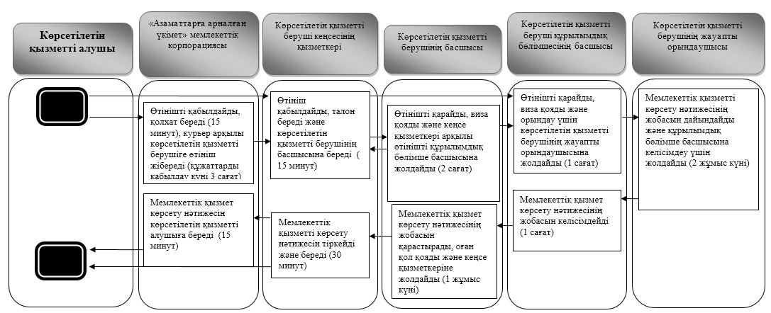

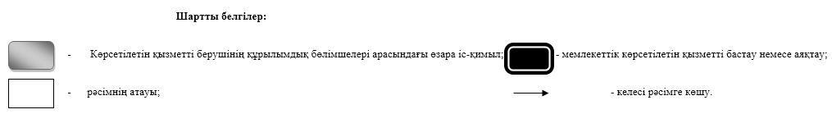

© 2012. Қазақстан Республикасы Әділет министрлігінің «Қазақстан Республикасының Заңнама және құқықтық ақпарат институты» ШЖҚ РМК